****

ΕΛΛΗΝΙΚΟ ΜΕΣΟΓΕΙΑΚΟ ΠΑΝΕΠΙΣΤΗΜΙΟ

ΤΜΗΜΑ ΗΛΕΚΤΡΟΛΟΓΩΝ ΜΗΧΑΝΙΚΩΝ ΚΑΙ ΜΗΧΑΝΙΚΩΝ ΥΠΟΛΟΓΙΣΤΩΝ

ΣΧΟΛΗ ΜΗΧΑΝΙΚΩΝ

ΔΙΕΠΑΦΗ ΧΡΗΣΤΗ - ΥΠΟΛΟΓΙΣΤΗ

PROJECT 2022-23



ΠΑΡΑΔΩΣΗ ΕΩΣ 18/02/2023

ΛΑΔΙΑΝΟΣ ΑΝΤΩΝΙΟΣ ΤΠ4471

ΜΕΛΑΚΗΣ ΝΙΚΟΛΑΟΣ ΤΠ4726

ΗΡΑΚΛΕΙΟ ΚΡΗΤΗΣ 2023

Η εργασία υλοποιήθηκε με HTML, CSS, PHP, JavaScript, Bootstrap classes, icons, και SQL Queries. Στόχος μας τόσο το αισθητικό κομμάτι όσο και το λειτουργικό. Η ιστοσελίδα παρέχει την δυνατότητα εγγραφής νέου χρήστη και σύνδεση χρήστη, προκειμένου να μπορέσει να πραγματοποιήσει κράτηση κάποιου πακέτου από τα προτεινόμενα πακέτα στο travel packages, χωρίς login το πεδίο My Orders δεν είναι φανερό. Χρησιμοποιήθηκαν php script για το register, login, contact και newsletter πεδίο. Πλήρως λειτουργικά. Η ιστοσελίδα έχει responsive mode για mobile και tablet versions. Η ιστοσελίδα μπορεί να κρατήσει έως και τρεις κρατήσεις ταυτόχρονα. Κάναμε το καλύτερο δυνατό αποτέλεσμα στη τήρηση των ζητημάτων με πλήρως λειτουργικότητα χωρίς errors. Η ιστοσελίδα τρέχει κανονικά στον host 000webost στο link: <https://tp4726tp4471.000webhostapp.com/> όπου μπορείτε να την επισκεφτείτε κανονικά και να διαπιστώσετε όλες τις δυνατές λειτουργίες της.

Ακολουθούν screen captures της διεπαφής.

Home Page – Logged Out Look

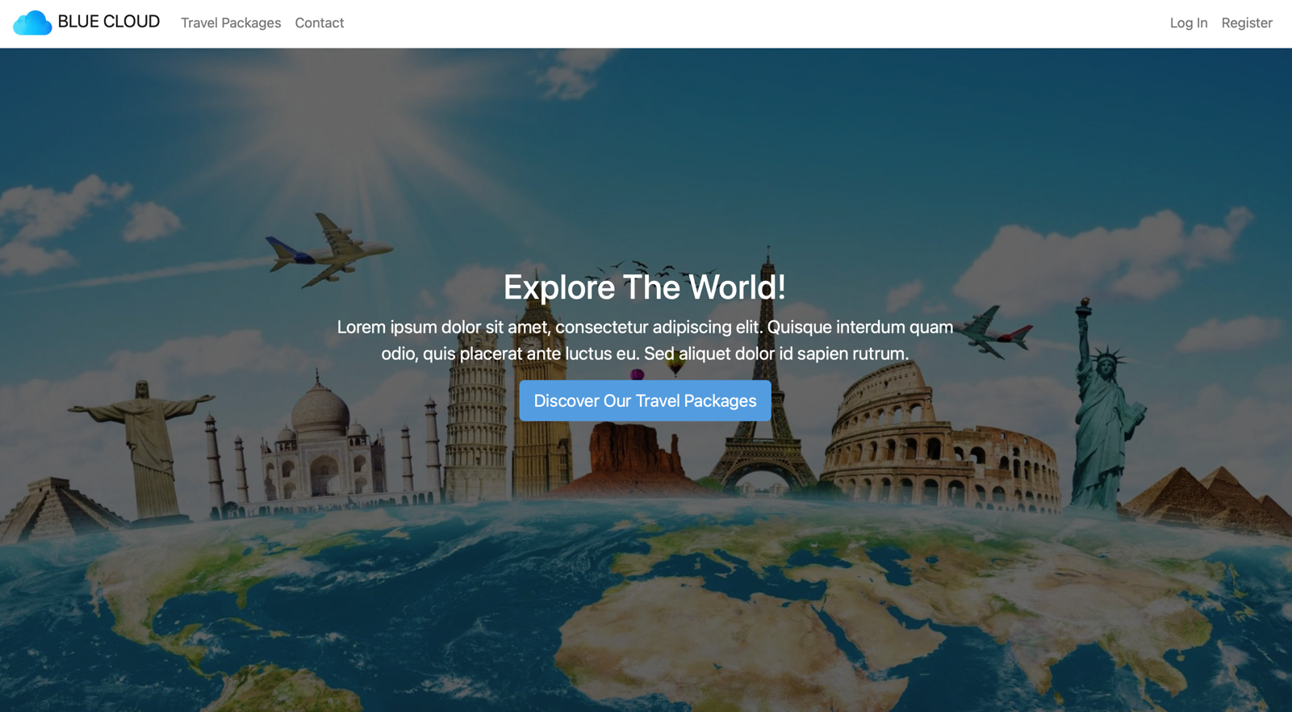

Home Page Footer– Logged Out Look

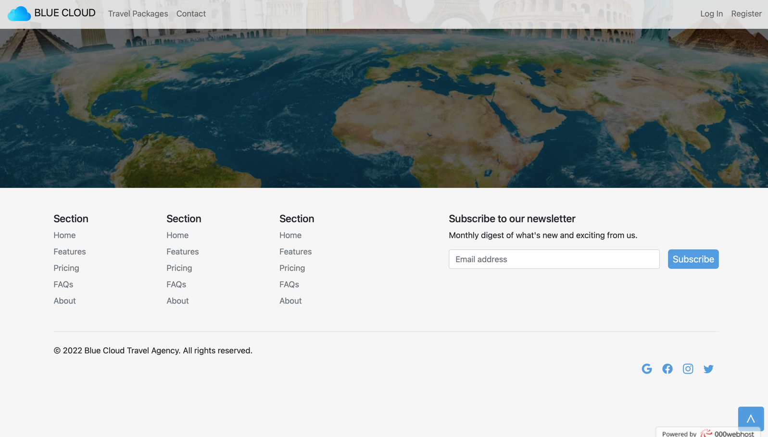

Travel Packages – Logged Out Look

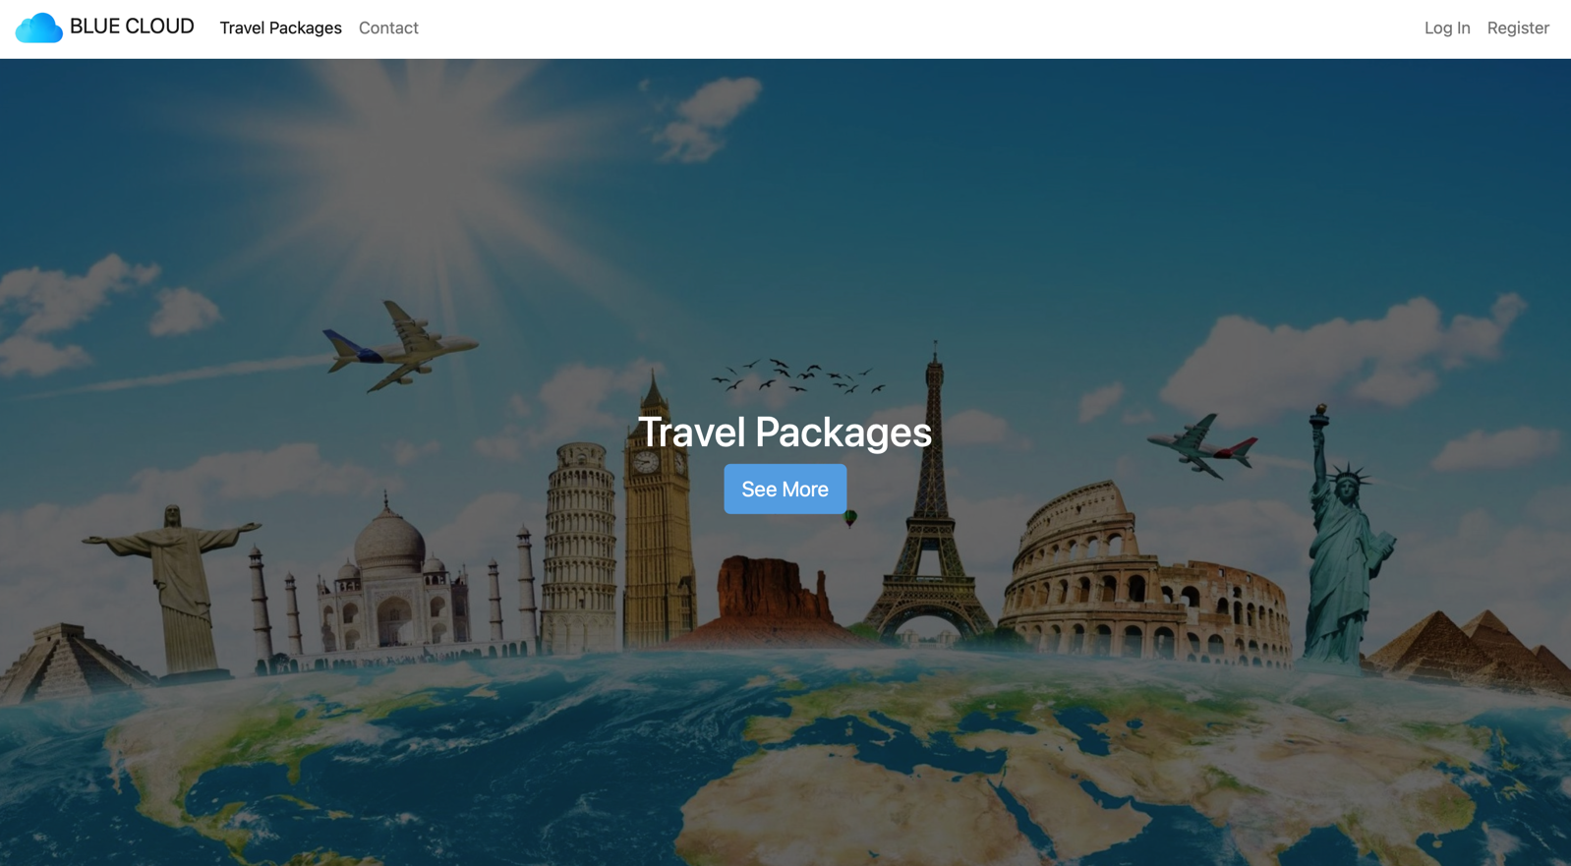

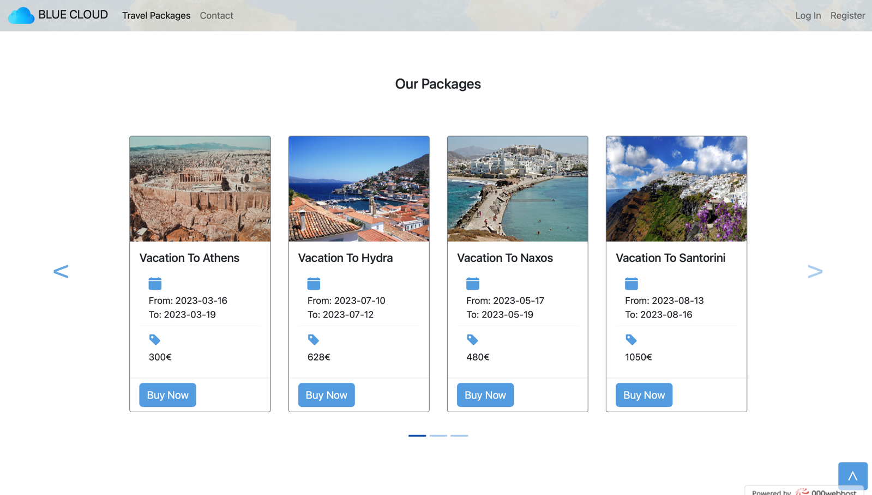

Contact Us – Logged Out Look

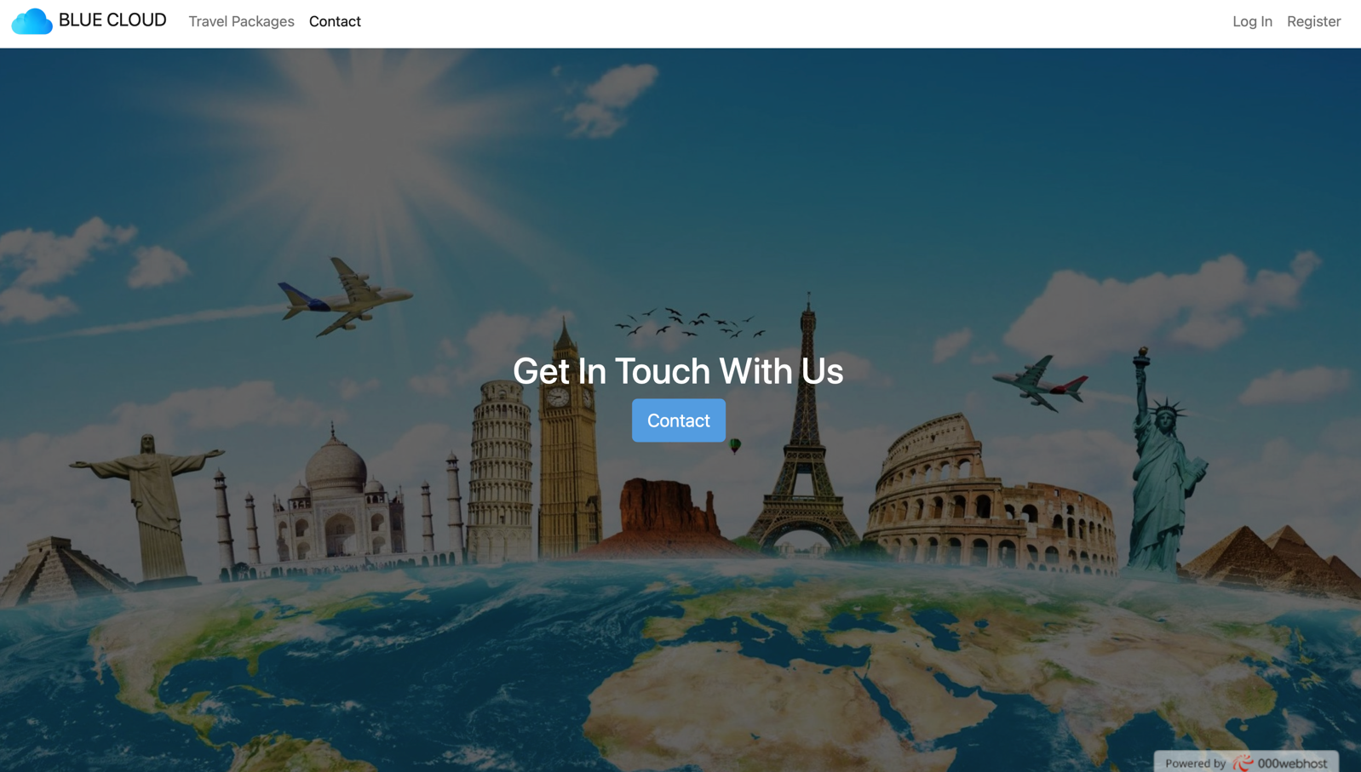

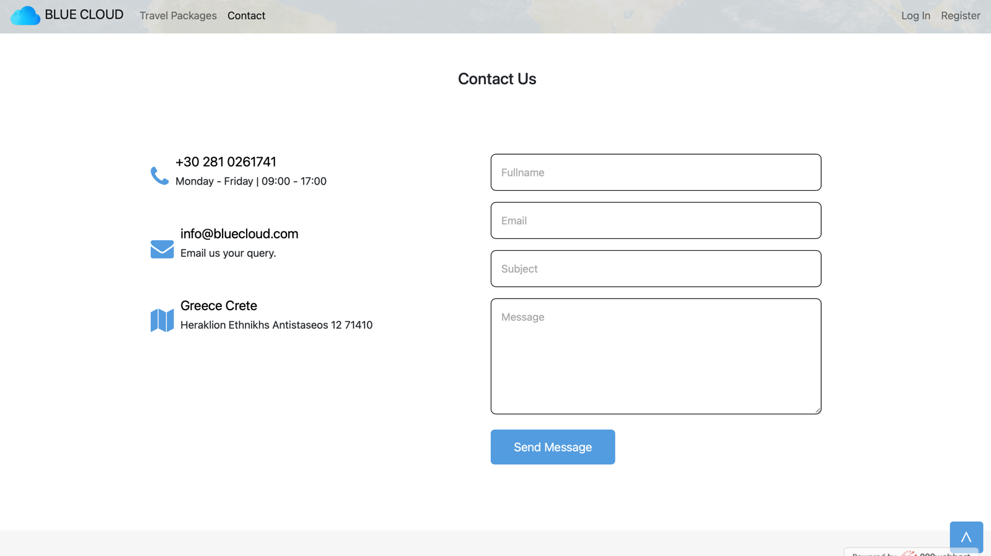

Sign In – Logged Out Look

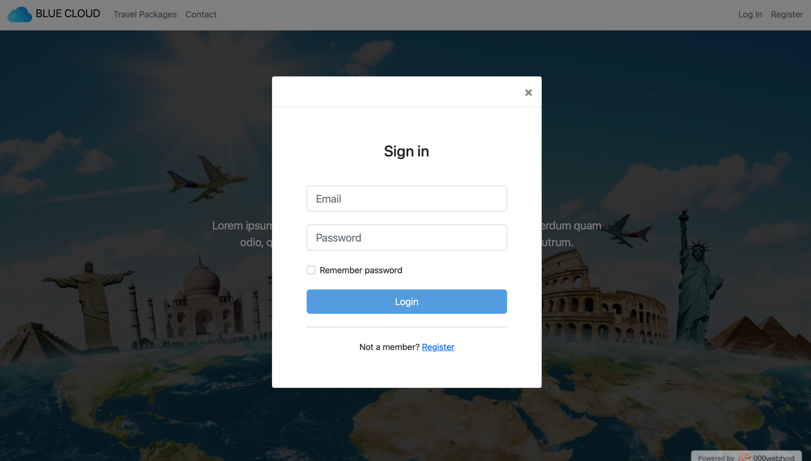

Register – Logged Out Look

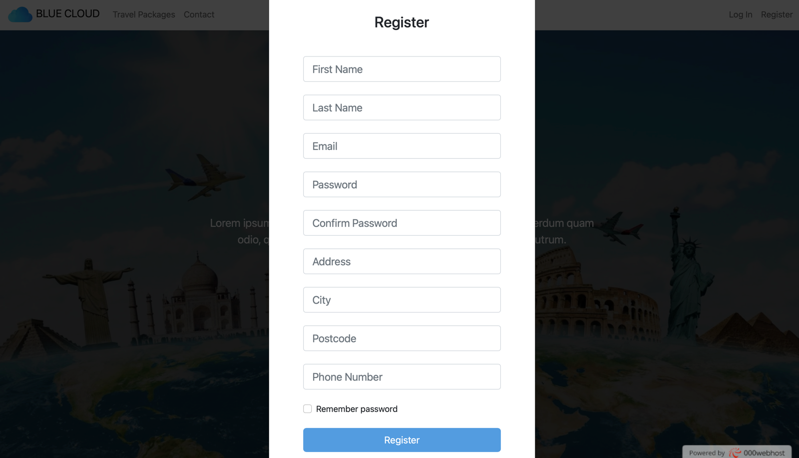

Home Page – Logged In Look

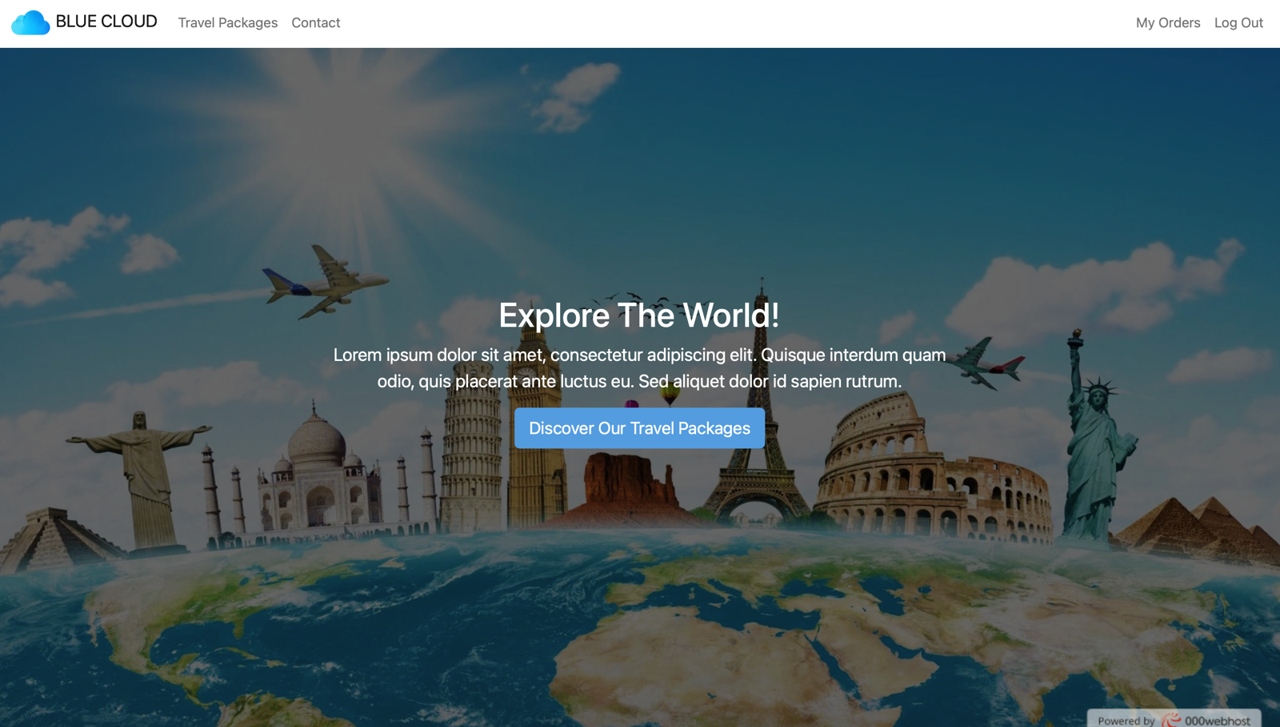

My Orders – Logged In Only

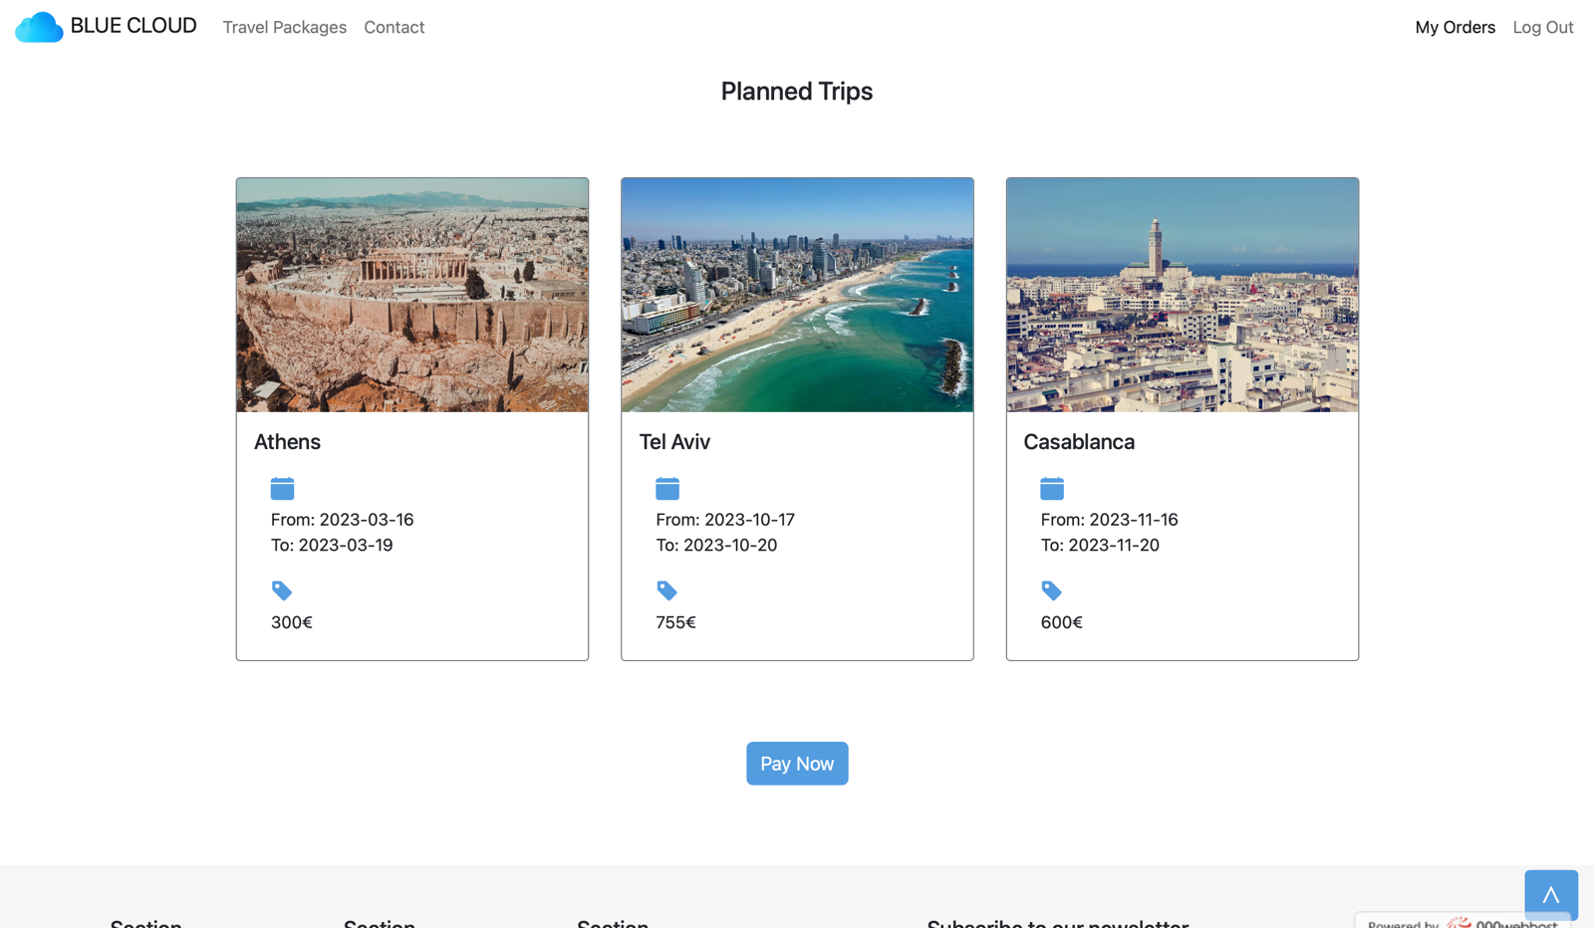

Payment Modal – Just for the beauty of it

